El acompañante

- https://pavelgiroud.com/category/4-el-acompanante/page/3/
- PAVEL GIROUD

TODO SOBRE SU PRIMERA, SEGUNDA, TERCERA Y PRÓXIMAS PELÍCULAS
- EL ACOMPAÑANTE – Lexus Audience Award in Miami (MIFF)
- EL ACOMPAÑANTE INAUGURA EL HFF NEW YORK Y GANA EL STAR PRIZE AL MEJOR GUIÓN.
- EL ACOMPAÑANTE se estrena en salas de Francia el 17 de Agosto.
- EL ACOMPAÑANTE: Premio del Público y Premio CCAS en Toulouse
- PLAYING LECUONA. Mejor Documental en Montreal y tras su paso por IDFA inaugura el Festival de Las Palmas

Categoría: 4- El Acompañante
Próximo Film de Pavel Giroud
EL ACOMPAÑANTE. Estreno en Francia.
Fuente: http://www.cinescribe.fr/?p=3270

PAR NAUSICA ZABALLOS · 3 AOÛT 2016
Inspiré d’une réalité historique– l’internement des individus contaminés par le virus du SIDA dans un sanatorium ultra-sécurisé- le nouveau long-métrage de Pavel Giroud est une belle histoire d’amitié entre deux anciennes gloires cubaines, un soldat héroïque enfermé à vie et un champion de boxe suspendu pour dopage.
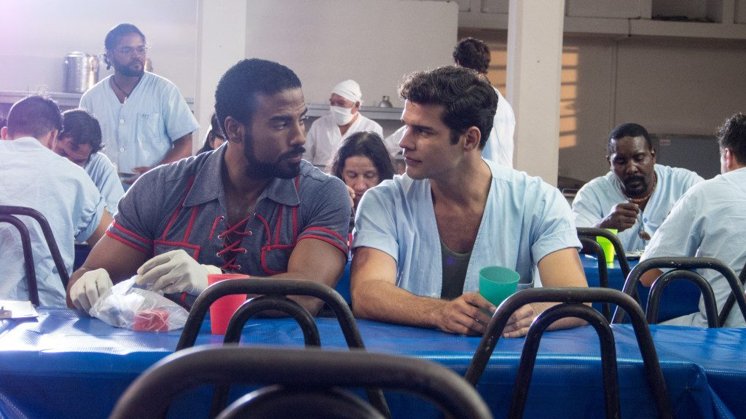
De facture classique, El acompañante porte un regard pudique sur le sort des malades du SIDA au milieu des années 1980. S’il n’occulte pas la violence latente de mesures sanitaires qui engendraient privations de libertés supplémentaires, le film s’attache avant tout à dépeindre les interactions entre les membres d’un microcosme constitué, de force, autour de la maladie mais dont les liens de solidarité et de respect mutuel parviennent à transcender la réalité sordide du milieu fermé.
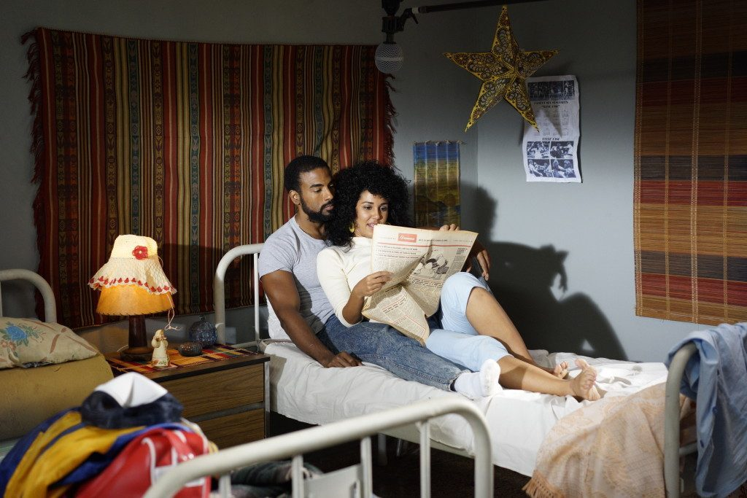
Le rôle-titre du film, El acompañante, est interprété par un acteur relativement connu du monde hispanophone, l’ex-membre du groupe de rap à succès Orishas, qui a notamment collaboré avec des stars internationales latinas comme Ricky Martin ou Compay Segundo. Tout en muscles, l’acteur Yotuel Romero incarne un boxeur blessé dans son orgueil, qui accepte avec résignation le triste sort réservé aux tricheurs : il emménage dans le sanatorium Los Cocos, dont le seul nom, suffit à faire fuir un camion de militaires, pour s’occuper de Daniel, jeune sidéen. Dans la réalité cubaine de l’époque, s’occuper signifie espionner.
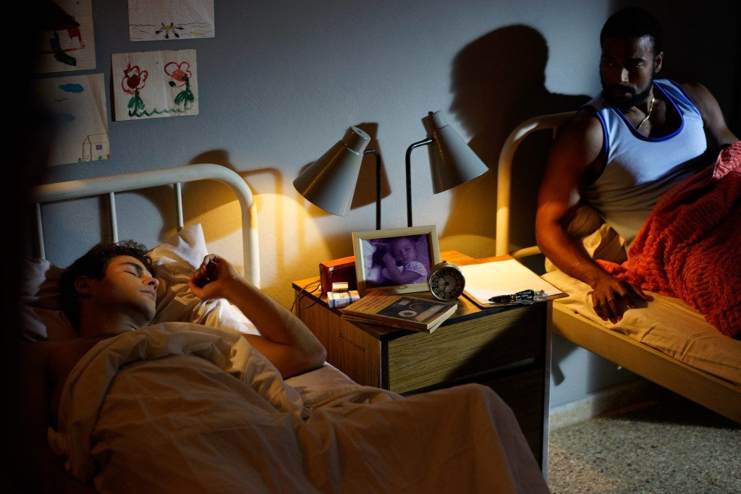
Et au sein de ce sanatorium, la réalité politique du régime dictatorial qui obligeait l’acompañante, sain, à devenir l’ombre du malade, à renoncer à sa propre vie pour établir des rapports détaillés destinés aux autorités, apparaît, sans recours à de grands discours, dans toute son absurdité.
Le duo formé par Daniel, ex-gloire militaire hétérosexuelle qui conserve face à l’adversité et l’injustice, un sourire et un bagout insolents, et Horacio, le boxeur qui parviendra à remonter sur le ring et reconquérir son honneur perdu, rappelle à certains instants le « couple » blanc-noir formé par Tom Hanks et Denzel Washington dans Philadelphia. Mais la comparaison s’arrête là, la fragilité croissante de Daniel est à peine suggérée, essentiellement dans le dernier quart du film, et Horatio est un homme d’action, pas de mots. Sa force morale n’a d’égale que son mutisme. Pas de grande démonstration éthique donc dans ce film qui privilégie l’inscription dans un registre bien spécifique, le film de prison ou d’asile, qui lui permet de maintenir le spectateur en haleine du début à la fin.
Los Cocos est bel et bien une prison et comme dans tout lieu fermé où s’exerce une surveillance et une régulation des corps de tous les instants, des trafics se mettent en place pour offrir à tous, malades mais aussi soignants, une forme de liberté tarifée. Comme dans les films d’asile – Vol au- dessus d’un nid de coucou par exemple, un homme –ici Daniel et dans une moindre mesure Horatio qui taira les virées nocturnes de son ami- remet en cause l’ordre établi. Son intégrité et son courage mettent aussi en lumière la malhonnêteté et l’hypocrisie des gardiens de la norme, notamment Boris, médecin triste sire, qui harcèle sexuellement les patientes les plus mignonnes…
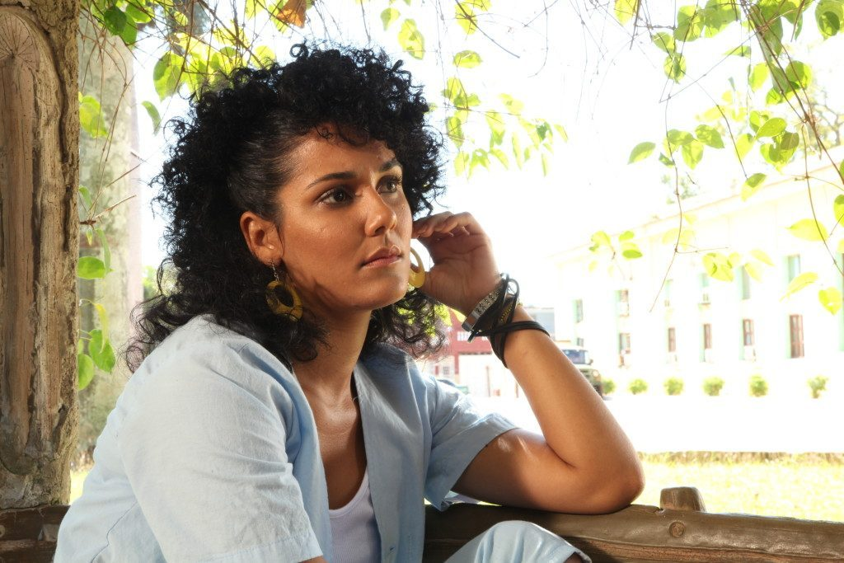
Le travail, remarquable autour de la photographie et de la musique, s’accompagne de plans fixes sur la statuaire des jardins et leurs allées marmoréennes, et souligne les zones d’ombre d’un lieu contradictoire, aseptisé et impénétrable, qui remplit une double fonction de punition et de protection ; à la fois, séparation du monde extérieur –qu’il faut préserver de toute contamination et souillure- et refuge pour ses habitants.
Le scenario, co-écrit par le réalisateur de l’excellent film de zombie Juan de los Muertos, cultive cette même identité hybride. L’ambiance oppressante alimentée par la crainte de la contamination et de la délation fait place à un récit de rédemption qui offre une ouverture progressive vers l’extérieur avec la découverte de l’appartement de l’ancien champion et sa salle d’entraînement…
Comme une bouffée d’oxygène et la promesse d’une vie meilleure pour un peuple opprimé et acculé par le destin. Un renversement de situation qui pourrait paraître un peu forcé mais ici parfaitement amené d’un point de vue scénaristique et qui au-delà de toute considération cinématographique, résume bien les aspirations d’une société cubaine consciente des fantômes du passé mais aussi résolument tournée vers l’avenir, en dépit des vents contraires…
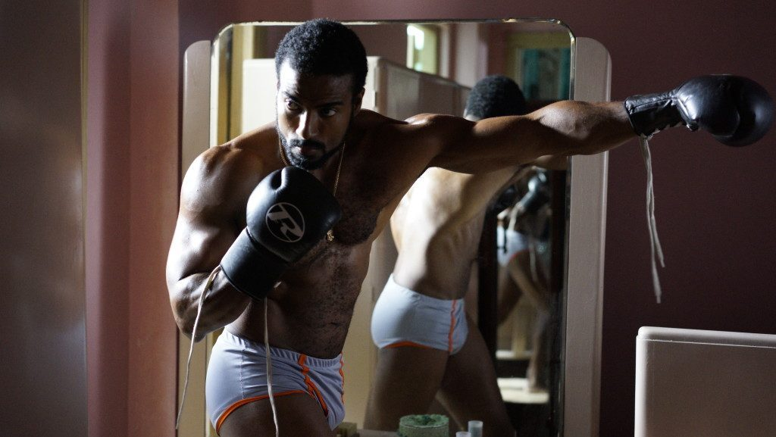
Espérons que le succès de El acompañante ne se limite pas au circuit restreint festivalier –où il a déjà remporté de nombreux prix– tant ce film mérite d’être découvert par un large public.
Date de sortie : 17 août 2016 (1h 44min)
De Pavel Giroud
Avec Yotuel Romero, Armando Miguel Gómez, Camila Arteche…
Genre : Drame
Nationalité : Cubain
Distributeur : Happiness Distribution
en 9 agosto, 2016 por Pavel Girouden 4- El Acompañante, UncategorizedDeja un comentario
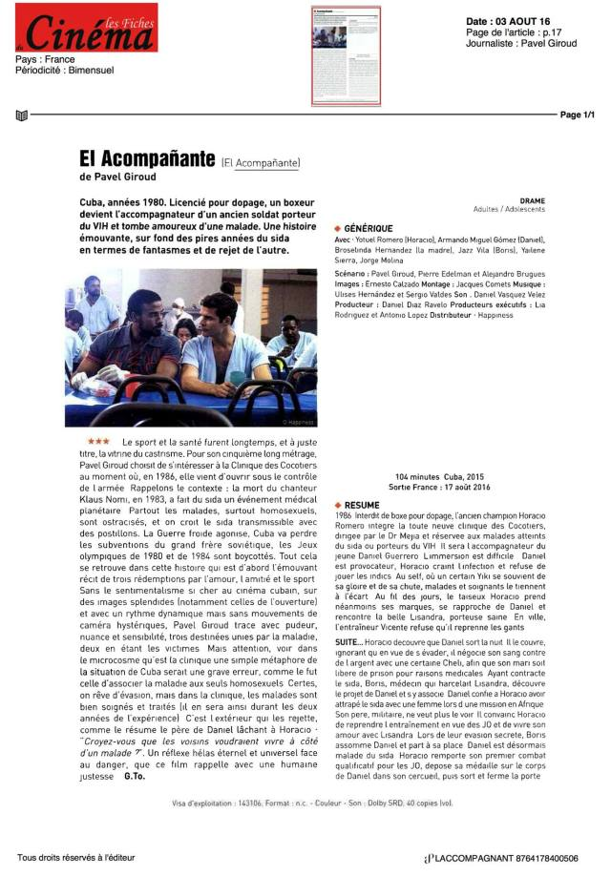
en 9 agosto, 2016 por Pavel Girouden 4- El AcompañanteDeja un comentario

Ojoloco 2016 : El Acompanante
Nicole Dupré
Original Post
Pavel Giroud, le réalisateur du film présent dans la salle, à qui on demandait quelle était actuellement la situation du cinéma cubain, parlait d’un “grand potentiel”, faisant référence à tous les jeunes cinéastes porteurs de projets intéressants, mais totalement dépourvus de moyens et ne bénéficiant d’aucune structure à Cuba même. Il faut pour cela aller chercher ailleurs, en Colombie, au Venezuela, en France …. ce qu’est parvenu à faire Pavel Giroud au bout de 6 ans !
Monter un film demande toujours patience et obstination; à Cuba peut-être plus encore.
El Acompanante est un film passionnant, sans doute mon préféré parmi les films que j’ai déjà vus.
Pourquoi ? La réponse est simple : un sujet fort, des personnages attachants, des dialogues percutants, une mise en scène efficace….
L’accompagnateur est un champion de boxe déchu pour s’être dopé. C’est un taiseux, tout en muscles et plein de préjugés vis à vis de celui qu’il doit accompagner : un jeune homme porteur du virus du sida, hospitalisé dans un centre de rétention d’où il n’a droit de sortir qu’une fois par semaine, à condition d’être “accompagné”, étant bien entendu que l’accompagnant remplira un rapport sur les faits et gestes de son “protégé”.
Le cadre une fois posée, le film peut commencer. Plus que des grandes scènes dramatiques, c’est une accumulation de petits gestes, de regards échangés, de mots prononcés qui font comprendre ce qui se passe entre les deux personnages principaux, Daniel et son accompagnateur, Horacio Romero.
Daniel est du genre rebelle, toujours à se moquer, à enfreindre les règles et à se faire la belle. Horacio est plus réservé, mais on sent que son énergie n’est que contenue, pas vraiment domptée.
A travers ces deux personnages, le spectateur n’a pas de mal à comprendre les enjeux de la vie cubaine, la pesanteur des institutions, la répression sous couvert de soins. Mais comme le suggérait prudemment le réalisateur lui-même lors de la discussion, l’absence de liberté peut-être considérée comme le prix à payer pour être soigné et … éviter la propagation du virus. Toutefois, il ne semble pas qu’on ait véritablement donné le choix à Daniel; il n’a pas de son propre gré, abdiqué sa liberté pour bénéficier d’un traitement.
El Acompanante est un film très riche, qui mérite réflexion et discussion. Il serait dommage de n’en faire qu’un film cubain de plus, un film qui nous montre de l’intérieur ce à quoi correspond le régime imposé par les frères Castro depuis 1959. Car, sans être aucunement dogmatique ou même seulement didactique, le film soulève des problème qui sont aussi ceux de nos sociétés dites démocratiques.
Le festival Ojoloco a peut-être d’autres bons films à me réserver mais pour le moment El Acompanante est mon préféré.
en 28 marzo, 2016 por Pavel Girouden 3-Artículos/Textos/Entrevistas, 4- El AcompañanteDeja un comentario

EL ACOMPAÑANTE, DE PAVEL GIROUD. Cine confortable para un tema incómodo.
Por: Berta Carricarte
Entre los filmes cubanos que compiten por un coral este año, La obra del siglo (Machado Quintela) reafirma mi fe en el cine independiente cubano. Pero ya a esa le canté sus alabanzas cuando fue estrenada.Ahora voy por la nueva cinta de Pavel Giroud El acompañante (2015) que ubica su trama en los años 80, cuando se conoce de los primeros casos de SIDA en Cuba. En aquel entonces los enfermos eran recluidos de manera obligatoria en un sanatorio bajo régimen militar en las afueras de la ciudad, Los Cocos, del cual solo podían salir bajo la vigilancia de un acompañante. El campeón de boxeo Horacio Romero cumplirá allí su castigo por dopaje, convirtiéndose en el acompañante de Daniel, un joven ex combatiente que contrajo el VIH en África.
Muy pronto se percata el espectador de que la cinta de Giroud propone una estructura dramatúrgica perfectamente acoplada a los cánones del melodrama tradicional, salpicada de humor y de intensidad emotiva. Personajes con perfiles sicológicos familiares, situaciones que encajan en los moldes habituales del género, montaje paralelo popularizado por Griffith y S. Porter; todo ello consecuencia del ABC del guión modelo –con seguridad Syd Field no lo hubiera resuelto de manera muy diferente-, que gana interés al tratarse de una historia solo posible en Cuba, en los años 80. Cita voluntaria de Rocky (John G. Avildsen, 1976) y One Flew Over The Cukcoo´s Nest (Milos Forman, 1975), y plena de retórica intertextual, puedo añadir que estamos frente a un tipo de cine trasparente, convincente, envolvente, sin trascendentalismos; como decía mi profesor: un racconto ben trovato. Con eso basta. A mí me basta.
Entre las virtudes que acompañan al más reciente título de Giroud, está la dirección de arte en todos sus aspectos, desde el diseño escenográfico, el atrezo, el vestuario, el maquillaje y la peluquería, hasta la selección y ambientación de las locaciones. Del mismo modo cabe resaltar la banda sonora en cuanto a la selección y manejo de la música tanto incidental como diegética. La primera, contribuyó a configurar la atmósfera y la temperatura sicológica que requería la puesta en escena; la segunda garantizó la construcción verista de un universo ficticio que recrea una época lejana.
A pesar de la aparente diafanidad de El acompañante, el filme de Pavel Giroud ofrece ciertas pistas sobre aquellos renglones torcidos de una sociedad cubana que en esos años todavía mostraba una cándida fe en el futuro. Aquel paisaje hoy luce borroso y difuso, sumergido en la nostalgia de lo que fue y quedó brutalmente cercenado por un tiempo más oscuro y descorazonador que le seguiría: el Periodo Especial. Hoy los años ochentas nos parecen el canto del cisne de toda bienaventuranza social y económica. Según ha expresado en una entrevista Pavel Giroud: «Realmente fue la etapa de nuestro cine más festivo y de la prensa más optimista, y vale la pena preguntarse si ese espaldarazo a una realidad más convulsa de lo aparente es lo que condiciona que hoy convivan en el tiempo dos películas como El acompañante y La obra del siglo, que hurgan en temas sensibles de esos años, aderezados con la música de Ojedita y Vicente Rojas, metáfora fiel de ese entorno (…) Quizá comienza una etapa en que el cine exhumará cadáveres olvidados para re-hacerles la autopsia y se descubra que la causa de la muerte no es la que está en el informe del forense.»
Al tratarse de un tema que centra su visión en las aspiraciones personales de los dos roles principales, el escenario macro funciona como telón de fondo y aun así, es fácil percibir algunas de las pesadillas que hasta hoy acechan al imaginario cultural y social del cubano. Asoman su oreja peluda el machismo, la doble moral, el oportunismo, los prejuicios, y sobre todo la pugna con el Tío Sam, odiado por el establishment de la Isla, y paraíso soñado de muchos “isleños”, que, poniendo proa rumbo al norte creen poder ahogar en las aguas que median, sus frustraciones y resentimientos.
El deportista presionado en todas las instancias a ganar una medalla al precio que fuera necesario, ya fue tratado en Penunbras (Charlie Medina, 2012). Aquél era un pitcher, este un boxeador, las circunstancias las mismas. Sin embargo, la interpretación de Yotuel Romero –ex integrante del grupo musical Orishas-, demuestra que se puede hacer un debut más que laudable, sin haber pasado por la academia. Yotuel posee toda la fotogenia del mundo para eclosionar como estrella del cine cubano, y probablemente –amparado también en su experiencia performática sobre el escenario musical– tenga la sensibilidad y el talento necesario para explotar esta nueva faceta de su vida artística. Aquí supo arrancarle a su personaje toda la fibra expresiva que era humanamente posible expresar con o sin palabras, a través una mirada beligerante o introspectiva, y además, andar el peligroso filo de personaje paradigmático, sin que le temblaran los puños. Pero no cabe dudas de que el nivel de actuación general que se alcanza en la película, empieza por un sentido elemental de cómo se conforma un casting. Esta misma historia con un elenco antojadizo, habría parado en el fracaso total. En un filme con modelo narrativo clásico, la actuación se convierte en un factor básico, y la dirección de actores, el mango de la sartén.
Armando Miguel, cuya fisonomía atractiva se complementa con un don natural para encarnar personajes típicamente cubanos, desempeñó su tarea de manera encomiable, pero merece, en lo adelante, asumir roles diversos, probablemente de mayor complejidad interpretativa; asunto interesante en una cinematografía nacional que está en trance de renovación y que no puede seguir ignorando la avalancha del cine independiente, con su diversidad de temas, géneros y estilos. Yailene Sierra, mejor imposible; los mil sentimientos que atraviesan a este humilde peón de las jerarquías militares, los da ella, todos, y aun me deja pensando en las connotaciones sutiles de su voz, de su mirada, de sus gestos. El médico oportunista y cínico de Jazz Vilá, todavía me irrita, no dejándome salir del encanto perverso de la ficción; es el típico malo de la película, figura clave en el desenlace de los acontecimientos. Camila Arteche, bien, como Broselianda Hernández, ambos son personajes de relleno sacados con dignidad. Pero ojo, un personaje secundario no tiene que ser interpretado por un actor de “segunda”. El acompañante gana su regalía con el entrenador encarnado por Salvo Bassile, y la bisnera, chusma y repelente que construye con sobrada eficacia Yerlín Pérez. Pero el toque de gracia lo da en apenas dos minutos el generalote arrogante y despectivo encarnado por Iván Colás, ante cuya majestad interpretativa, lo confieso me quedé muda. Pero, lo repito, todo empieza por el casting: tenía que ser Iván Colás.
Pavel Giroud, autor del primer relato en Tres veces dos (2004), de La edad de la peseta (2007, pequeña joya cinematográfica por la calidad de su puesta en escena y la belleza del tema abordado) y Omerta (2008, ensayo de thriller gansteril), ofrece ahora un melodrama para reflexionar y/o llorar (si usted quiere), por los enfermos de VIH, enfermedad absurda donde las hay, o por los muertos de la guerra, cualquiera de ellas, absurda siempre.
Resumiendo: De la misma manera que hoy vemos Los sobrevivientes (1978) como la gran metáfora social futurista imaginada por Tomás Gutiérrez Alea, El acompañante, como buena obra de arte, acepta múltiples perspectivas de significación, de ahí que poco importe su talante de “cine amparado en fórmulas”. El buen cine tiene muchos caminos y todos conducen a lo mismo: al placer, al disfrute, al gozo, la reflexión, el conocimiento, la moraleja: Tarkovski, Rohmer, Kiarostami, pero también Wilder, Tim Burton, Milos Forman. Harta de existencialismos banales reducidos a la condición de pretexto argumental; harta de hipertextos que intentan su clavado filosófico en un potrero de ambigüedades ideológicas; harta del filme retro-histórico con sabor a ron de cantina, y harta del plano efectista y del filisteísmo que pretende la poética de la paja sin siquiera reparar en la gracia misma del ojo, me quedo con El acompañante. De veras, yo, me quedo.
Tomado de: http://www.cubanow.net/es/articles/el-acompañante-de-pavel-giroud-cine-confortable-para-un-tema-incómodo
en 16 diciembre, 2015 por Pavel Girouden 3-Artículos/Textos/Entrevistas, 4- El AcompañanteDeja un comentario

INTERVIEW: PAVEL GIROUD TALKS THE COMPANION
David Opie sits down with director Pavel Giroud to talk about The Companion, a Cuban drama set during the 1980’s HIV epidemic. The film is currently having a successful run at film festivals worldwide.
David Opie: The Companion is a fantastic film from start to finish. What is your favourite moment in the movie? What are you most proud of?
Pavel Giroud: I´m not sure if I have a favourite moment in the film. I feel proud that I made it. I think The Companion is a fluid, accessible and inspiring story that goes beyond its 2 hour running time. I like that people come to me after watching the film and ask me about my country and that period in history. It was fun shooting the boxing match, but tense as well, because I only had one session to shoot it in. However, it was even harder to shoot the scene in which Daniel tells his story. This scene should be touching, but not melodramatic and I think we succeeded in achieving that.
DO: The Companion is your first feature film since Omertà was released in 2008. What have you been doing in between these projects?
PG: I started a family, which obviously took up a lot of time. Also, I have made some documentary films, music videos and many other projects. This year, I´m promoting two feature films that I have shot; a documentary called Playing Lecuona that was awarded recently at the Festival des Film du Monde in Montreal (co directed) and of course, The Companion. Both were ambitious projects that involved a difficult development process prior to filming.
DO: What challenges did you face making The Companion?
PG: Making a film is always a challenge. In this case, the greatest challenge was to stay strong in the face of the numerous obstacles that we met in the six years prior to filming. There were days where I wanted to leave everything about The Companion behind and start a new project, but my family provided me with the encouragement needed to continue. Another challenge was being far away from my wife and our son for so long over 4 months of shooting.
DO: It was fascinating to learn about this unique period within Cuban history. What drew you to this era? What research did you have to do?
PG: I researched the topic for a year before I even wrote the first line of the script. I enjoy that part of the process. My previous films are also set in the past, during the middle of big historical conflicts and I had to do my research about these periods too. The breaking point was a news story about the AIDS statistics in Cuba. My country has been particularly successful in keeping the spread of AIDS to a minimum, but for me, that is very contradictory. Sex is the national sport in Cuba and during this era, the use of condoms was not common.
Upon starting my research, the sanatorium Los Cocos immediately sprung up, a place full of urban legends. At that point of the process, my one intention was to condemn the way that the Cuban Government had resolved the problem, imprisoning HIV patients there without the choice for freedom. Later, I realised that each country had their own controversial politics in regard to controlling the spread of the virus. From there, I turned my focus to human nature and the sanatorium became more about ambience, a very rare, cinematographic and seductive location. I hate to use cinema to condemn, I prefer to use films to generate questions and encourage the audience to find their own answers.
DO: Many people remain divided about how Cuba dealt with the 1980’s HIV epidemic. What is your view on the situation?
PG: I introduced that theme in your previous question. Actually, the first generation of patients in Los Cocos were heroes. Thanks to them, Cuba is a country almost clean of the AIDS virus. There are still too many cases, of course, but it has proved to be a very effective control program. People say that use of the Los Cocos system was a violation of human rights and it’s true, because freedom is the most important of all birthrights, but at the same time, Cuba was the first state that used a program to effectively control the spread of HIV. In the USA, more than 22, 000 people died before the Government first began to offer their help. Many people that derided Cuban Authorities for their methods were still sleeping soundly, knowing that the sick people were there, behind a wall and far away from their world.
It was interesting to learn that when the sanatorium doors first opened, many patients chose to stay there, preferring the sanatorium to the real world, but later, it became mandatory. The issue here is not a problem of Governments or political systems, it’s a human trouble. Throughout history, there have been similar situations, such as when the Black Death pandemics killed half of Europe in the 14th century and even more recently, South Korea has had to quarantine people in a similar situation to Los Cocos due to the MERS virus.
DO: Every country has their own traditions and customs. What do you think makes Cuban films unique within world cinema?
PG: That’s a hard question to answer. We are in a new starting point, where Cuban Cinema is developing in different ways. Some years ago, Cuban cinema was almost a genre in itself, because each film talked about the same problems and used the same type of narratives and aesthetics. Of course, there were some exceptions though, like Tomás Gutierrez Alea, a creator with a deep personality. Now there are many different styles of Cuban cinema; we make zombie movies alongside hermetic author cinema.
There are some criteria that differentiate Independent Cuban Cinema from Official Cuban Cinema. The first strives to produce and explore new dilemmas on screen, holding a presence at important film festivals worldwide while hopefully winning awards. In contrast, Official Cuban Cinema has more of an impact on the Cuban circuit and is almost invisible in the rest of the world. These are the films produced or coproduced by ICAIC.
DO: You’ve been described as the “new Cuban Truffaut” in the past. Is he an inspiration in your work? What other filmmakers have had an impact on you as a director?
PG: This comparison arose due to a film I made titled La Edad de la Peseta. Some people saw common elements in that film that bore a resemblance to Truffaut´s 400 Blows. My contribution to 3 Veces Dos, a movie directed by three filmmakers, was a tribute to Vertigo, so to many people, I am also known as “The Cuban Hitchcock”. I´m waiting to see what new name I will be given after The Companion is widely released, but in reality, I don’t feel like this film has an obvious comparison that could be made. This is the first time that I haven’t explicitly looked to other films for reference. The Companion comes from life, not from the cinema.
General influences on my work as a whole vary greatly, including American Cinema from the 1970s – Scorsese, Schlesinger, Polansky (my son Roman is named after him), Coppola, Forman, Friedkin and Lumet. Other filmmakers who have inspired me also include Billy Wilder, Hitchcok, Murnau, Goddard, Luis Malle, Melville, Antonioni and Kurosawa,
DO: What’s next for you once you have finished promoting The Companion on the festival circuit?
PG: I don’t ever stop. I´m currently working on several projects, but I prefer to keep them secret for now.
Many thanks to Pavel Giroud for taking the time for this interview.
David Opie
Original post here
en 16 octubre, 2015 por Pavel Girouden 3-Artículos/Textos/Entrevistas, 4- El Acompañante3 comentarios
Destacado

EL ACOMPAÑANTE “TRAILER”
en 16 septiembre, 2015 por Pavel Girouden 2- Videos, 4- El Acompañante1 comentario

BIFF ACOGE EL ESTRENO MUNDIAL DE EL ACOMPAÑANTE
en 12 septiembre, 2015 por Pavel Girouden 4- El Acompañante5 comentarios
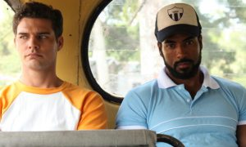“El acompañante”, tercer largometraje del director Cubano Pavel Giroud, tendrá su premiere mundial en el Festival Internacional de Cine de Busán, Korea del Sur (BIFF). Este festival, también conocido como el Cannes de Asia, por ser el más importante de esa zona geográfica y suponer la principal vitrina de cara al mercado asiático, da particular importancia al cine de la región, pero a la vez acoge una rigurosa selección de la producción cinematográfica del resto del mundo.
La película, protagonizada por Yotuel Romero (ex líder del grupo Orishas) y Armando Miguel (Conducta / Melaza) se desarrolla en los años ’80, cuando el SIDA aterroriza a la comunidad gay mundial, mientras en Cuba, los primeros casos, son heterosexuales miembros de las fuerzas armadas. Narra la historia de Horacio Romero, reconocido boxeador, sancionado por dopaje, que tiene la posibilidad de redimirse socialmente trabajando en Los Cocos, el sanatorio creado por las autoridades Cubanas, para internar a todos los portadores de VIH del país. De ahí los pacientes pueden salir solo una vez por semana, pero vigilados por un acompañante. Este será el nuevo trabajo de Horacio y de él dependerán las pequeñas libertades de Daniel, el paciente más conflictivo. Una historia de amistad entre dos hombres con un objetivo común: cambiar el destino que se les ha impuesto. Personajes de ficción inmersos en sucesos fieles a la realidad de la época, que la cinta evoca.
La sección World Cinema, en la que participa la cinta Cubana, según la web del propio festival, incluye obras de maestros y directores de cine no asiáticos, entre ellas las mas recientes producciones de Jacques Audiard, Paolo Sorrentino, Alejandro Amenábar, Marco Bellocchio, Julio Medem y Denis Villeneuve entre otros hasta completar 50 films.

Premios para “EL ACOMPAÑANTE” Y “NUEVA FE”, los próximos proyectos de la 5ta. Avenida Producciones
en 15 octubre, 2008 por Pavel Girouden 3-Artículos/Textos/Entrevistas, 4- El Acompañante1 comentario

CINERGIA impulsa 16 proyectos de Centroamérica y el Caribe
$150 mil en premios

• Propuestas cinematográficas recibirán apoyo en distintas etapas
• Países del Caribe obtuvieron la mitad de los premios.
San José. 14 de octubre. (CINERGIA). CINERGIA, Fondo de fomento al Audiovisual de Centroamérica y el Caribe, celebró su quinto aniversario apoyando 16 propuestas cinematográficas de la región con USD $150 mil. El anuncio se realizó en conferencia de prensa el 14 de octubre en San José, Costa Rica.
El jurado internacional premió cortometrajes de ficción, óperas primas, documentales, cortometrajes de animación y guiones; así como proyectos en desarrollo y en etapa de posproducción.
En desarrollo de guión el Caribe se llevó todos los premios. Fueron seleccionados Nueva fe del cubano Alejandro Brugués, quien recibió USD $3mil; La lucha de Ana de Francisco Abdud de República Dominicana; y Romance cardíaco del puertorriqueño Juan Carlos García, con USD $2 mil cada uno. Según el jurado español y escritor Fernando Marías, el proyecto Nueva fe “presenta un tratamiento que se lee con pasión, como una novela, lo cual es insólito. Sin duda es el germen de una gran película”.
En desarrollo de proyecto el cubano Pavel Giroud se llevó el premio por El acompañante con USD $7 mil; $4.500 entregados por el jurado de CINERGIA y $2.500 de parte del Fondo Cinematográfico del Festival Internacional de Cine de Goteborg. Según el jurado Massimo Martinotti “está claro que no sólo era importante el proyecto, si no saber la capacidad del director de llevarlo a cabo; saber cual es su experiencia, y como pasa del papel a la pantalla, por lo que observar sus proyectos anteriores fue clave”.
CINERGIA es el único fondo de apoyo al cine de Centroamérica y el Caribe. Es administrado por FUNDACINE y cuenta con el patrocinio de la agencia de cooperación holandesa Hivos, la Agencia Suiza para el Desarrollo y la Cooperación (COSUDE), la red de Centros Culturales de la AECID, la Fundación Ford, la Universidad Veritas y la Corporación de Cine de Puerto Rico; así como el auspicio de la Fundación del Nuevo Cine Latinoamericano, la Embajada de Brasil y el Centro Cultural de España, ambos en Costa Rica, la Unión Latina, Buena Onda Américas, el Centro Costarricense de Producción Cinematográfica, la Universidad San Judas Tadeo y la Fundación TyPA de Argentina.

El Acompañante: Mi Próxima Película
en 21 julio, 2008 por Pavel Girouden 3-Artículos/Textos/Entrevistas, 4- El AcompañanteDeja un comentario
Cada vez que alguien me preguntaba por mi próxima película, le decía, – “En los años ´80, en Cuba, los enfermos de SIDA ingresaban de manera obligatoria en un sanatorio bajo régimen militar. De ahí podían salir solo una vez por semana vigilados por un acompañante. Pues mi película trata de uno de esos, un boxeador sancionado por dopping y obligado trabajar como acompañante del paciente mas conflictivo del sanatorio”. Rara vez cambiaba mi pitch. Acto seguido, todo el que conoce de Cuba me decía, -“Estás loco. De eso no se habla en tu país”. Con el tiempo he entendido que algo de razón llevaban aquellos comentarios.
La Salud Pública y el Deporte son dos de los estandartes que han prestigiado a la Revolución Cubana. Han sido símbolo de pureza y honor, algo que para muchos supone un logro que bien merece todo el sacrificio y las penurias que ha padecido la nación por mas de medio siglo. “El acompañante” no es un proyecto muy complaciente en este sentido. No es una película que reseñe logros médicos ni hazañas deportivas. Es una historia que se adentra en zonas grises y explora la condición humana enfrentada a situaciones extremas. Es la historia de dos anti héroes conectados por una causa: reponerse de una dura caída.
Recurrir a hechos pasados para darle sentido al presente, se está convirtiendo en una constante de mi trabajo. Este film no es una excepción. No son pocos los hechos ocurridos en la década de los ochenta que han quedado enterrados en el olvido, causado, sobre todo por su poca presencia en los medios, generado por el hermetismo informativo. Si hoy en día cuesta mucho guardar un secreto de estado, porque un blogger puede hacerlo público en segundos, en los años ´80, en un país como Cuba, eso resultaba en extremo fácil. Escarbar en esos sucesos grises dejados atrás por la amnesia inducida por los que tejen la historia, es algo que me motiva y le da un sentido extra a la creación, que por naturaleza asumo.
“El acompañante” no es una película de Boxeo, mas allá de que golpes duros sobren y su protagonista sea un pugilista. Tampoco es uno de esos films de cárceles, aunque hayan vigilantes armados, médicos que llevan sus batas blancas sobre uniformes militares y fugas planificadas. Menos aún, un drama histórico, aunque el ambiente y cada situación esté condicionada por hechos que ocurrieron en la época señalada. Es una película humana y emotiva, que no te hará sacar el pañuelo para secar tus lágrimas, sino agarrar la mano de quien esté a tu lado en el cine y apretarla con toda tu fuerza.

Categorías
- 1- Acerca de Pavel Giroud
- 2- Videos
- 3-Artículos/Textos/Entrevistas
- 4- El Acompañante
- 5- La edad de la peseta
- 5- Omerta
- Uncategorized

Archivos
- agosto 2016
- mayo 2016
- marzo 2016
- diciembre 2015
- noviembre 2015
- octubre 2015
- septiembre 2015
- julio 2015
- junio 2015
- febrero 2015
- agosto 2014
- mayo 2014
- enero 2014
- junio 2013
- marzo 2013
- agosto 2012
- julio 2012
- mayo 2012
- mayo 2011
- abril 2011
- marzo 2011
- julio 2010
- abril 2010
- febrero 2010
- noviembre 2009
- agosto 2009
- julio 2009
- junio 2009
- mayo 2009
- abril 2009
- febrero 2009
- enero 2009
- diciembre 2008
- octubre 2008
- julio 2008
- mayo 2008
Crea un blog o un sitio web gratuitos con WordPress.com.
, c’est sûr, vous venez l’année prochaine, cette fois, c’est sûr, vous venez

